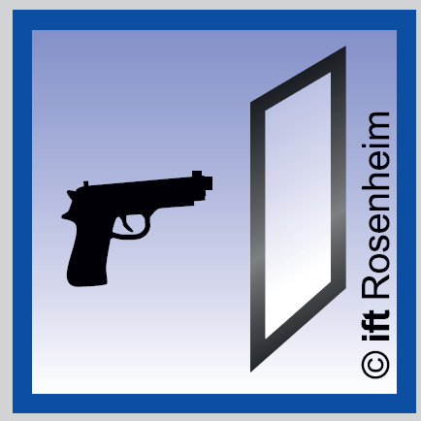
mur-rideau PARE-BALLE en POFIL ACIER
DE LA GAMME viss-tvS de jansen
de classe FB4 - FB5
(suivant norme EN 1522/1523)
pour les menuiseries et
de classe br4 ns - BR5 NS
(suivant norme en 1063)
pour les vitrages

1 - COMPOSITION DU SYSTÈME
Mur-rideau pare-balle FB4 BR4 NS ou FB5 BR5 NS (menuiseries de Classe FB4 ou FB5 suivant norme EN 1522/1523 & vitrages de Classe BR4 NS ou BR5 NS suivant norme EN 1063) de la gamme
VISS-TVS de JANSEN :
- Largeurs de face des montants et des traverses 50 mm
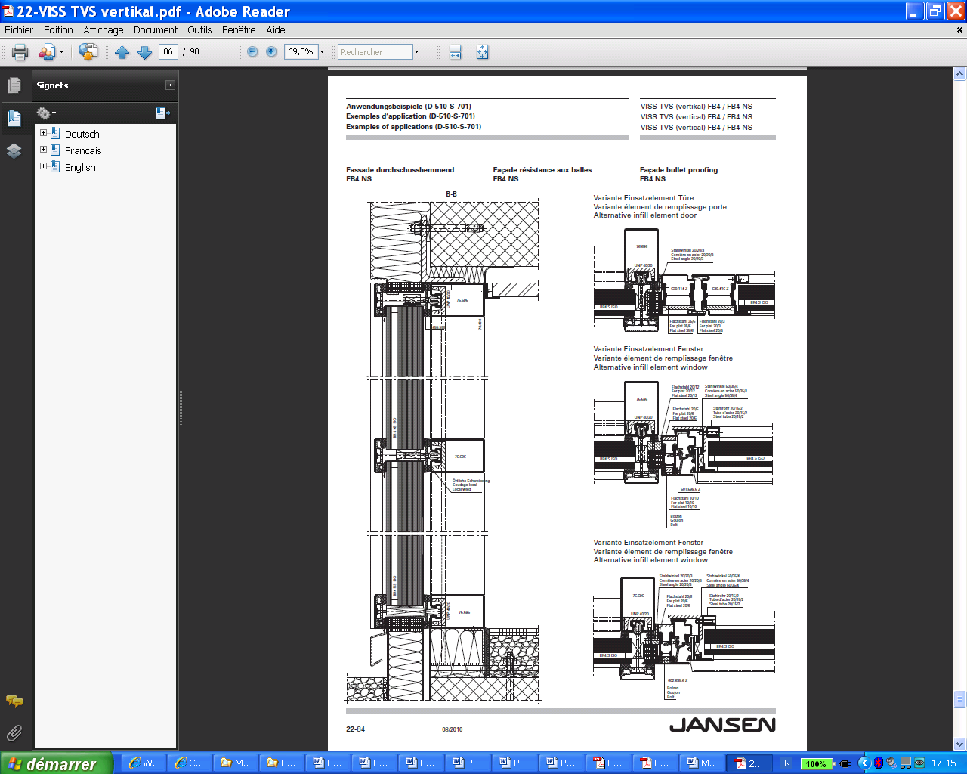
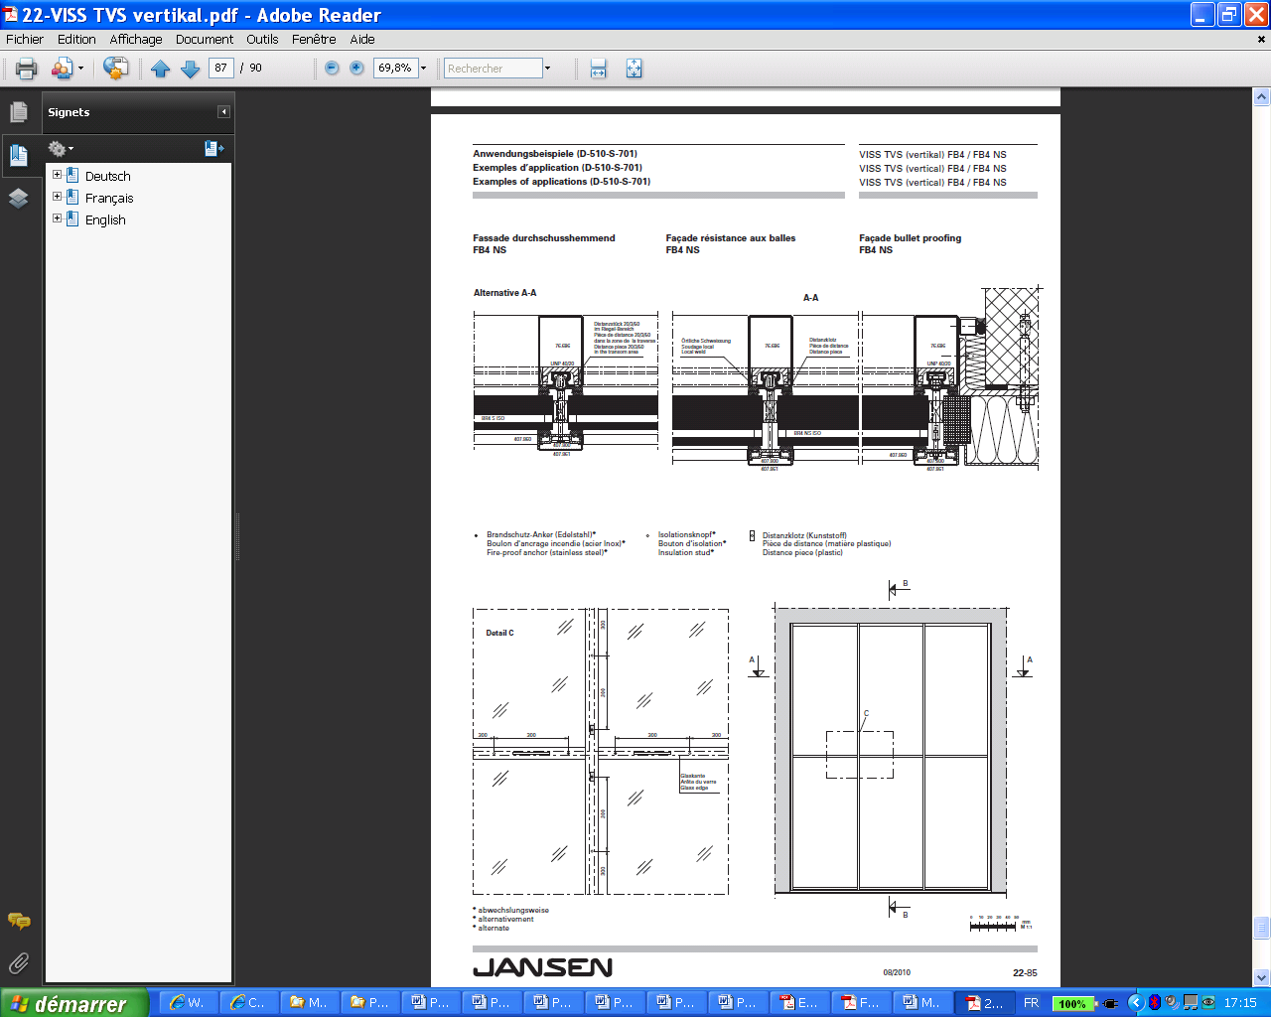
- Pour épaisseurs d’élément de remplissage en simple ou double vitrage

2 - DESCRIPTION DU SYSTÈME
Mur-rideau pare-balle FB4 BR4 NS ou FB5 BR5 NS (menuiseries de Classe FB4 ou FB5 suivant norme EN 1522/1523 & vitrages de Classe BR4 NS ou BR5 NS suivant norme EN 1063) de la gamme
VISS-TVS de JANSEN :
- Montants & Traverses :
- profilés en acier étirés ou laminés à froid aux galets et soudés en continu, selon la norme
EN 10-027-1, de 1,5 à 2,76 mm d’épaisseur, réalisés en largeurs de 50, 60 et 80mm et profondeur de 50 à 150mm en fonction des contraintes statiques conformément aux règles Neiges et Vents.
- Les chambres intérieurs des profilés seront munies de renforts acier en fer « U », … suivant PV du fabricant
- les profilés d’ossature (montant & traverse) comporteront, sur leur face extérieure, une gorge trapézoïdale qui recevra les boutons inox pour la fixation des couvres-joints serreurs.
- Boutons inox :
- dispositif de fixation des profilés couvre-joints serreurs sur l’ossature par une pièce en acier inoxydable comportant un clameau à une extrémité et un taraudage pour recevoir une vis en acier inoxydable avec rondelle de centrage, …
- les boutons seront disposés au minimum à 100mm des angles avec un entraxe de
300mm,
- Calage d’assise : fer plat acier soudé en fond de gorge des profils de traverse, …
- Couvre-joints serreurs en profilés extrudés en alliage d’alluminium 6060 (selon NF A 50-411) laqué :
- les profilés couvre-joints serreurs comporteront 2 rainures destinées au clippage de la garniture d’étanchéité extérieure. Ils pourront être simples ou équipés d’un capot d’habillage clippé.
- le joint détanchéité, comportera des trous oblongs de 100mm, au pas de 150mm environ pour le passage des vis de fixation des bouton d’isolation.
- Capots d’habillage clippés sur le profil couvre-joint, en profilés extrudés en alliage d’alluminium 6060 (selon NF A 50-411) laqué
- Garniture d’étanchéité : La pose des vitrages et des panneaux s’effectuera au moyen de joints d’étanchéité profilés en E.P.D.M. de couleur noire, conforme à la norme NF P 85-301 et de dureté 65 Shores :
- la garniture d’étanchéité intérieure sera maintenu sur les montants et traverses par le biais des boutons inox et par un point de colle aux extrémités. La garniture horizontale sera munie d’une lèvre destinée à protéger le chant supérieur des remplissages tout en assurant l’aération et le drainage des eaux d’infiltration. Les joints horizontaux et verticaux se trouveront dans un même plan à l’intérieur permettant d’obtenir un plan d’étanchéité fermé.
- la garniture d’étanchéité extérieure (filantes verticalement et découpées à dimension horizontalement) seront clippées dans les gorges du profilé couvre-joint serreur
- il sera nécessaire d’étancher avec soin les joints d’étanchéité aux points de croisement, aux jointures en « T » et dans les angles au moyen d’une pâte à coller et à étancher.
- L’aération et le drainage des feuillures vers l’extérieur se feront au moyen de pièces de décompression appropriées introduites à cet effet dans la zone de la traverse située en dessous du profilé de recouvrement extérieur.
- Remplissage : Vitrage isolant sous certification CEKAL et pare balle de classe BR4 NS ou BR5 NS (suivant norme EN 1063), maintenus à l’aide des profilés couvre-joints serreurs sur 4 côtés, …
- Plaques de fixation :
- elles devront transmettre, sans désordre, les différentes charges au gros œuvre, permettre le réglage des montants dans les trois dimensions et absorber les dilatations longitudinales et verticales de la façade.
- toutes les plaques de fixation en acier telles que les plaques d’ancrage, plaques de base, semelles, supports, cales, raidisseurs éventuels, … devront être conformes aux régles professionnelles du S.N.F.A., relatives aux spécifications de mise en œuvre des façades métalliques, ainsi qu’au DTU en vigueur.
- celles ci seront en acier galvanisé à chaud selon norme NF P 20.351.
- la protection devra être rétabli, après tout soudage éventuel effectué sur chantier, au moyen d’une peinture à poudre de zinc.
- Équipement de fixation : La fixation des éléments en métal au bâtiment, sera assurée par des vis d’ancrage, goujons d’ancrage, tiges d’ancrage, douilles en plastique, etc., appropriés à chaque cas particulier et à l’application concernée.
- Traitement du Joint de Dilatation dans le sens horizontal par l’ntermédiaire de 2 montants. Dans le sens vertical, la dilatation sera reprise à l’aide de manchons spéciaux adaptés et logés dans la tubulure des montants. Ces adaptations seront à réaliser sans nuire à l’étanchéité et l’esthétique générale de la façade.
- Tous les calfeutrements nécessaires à une parfaite finition et étanchéité devront être prévus. Ils seront réalisés en tôle d’acier ou d’aluminium laqué, avec en première barrière un joint d’étanchéité à la pompe conformes aux indications du SNJF (1er catégorie) et en deuxième barrière une membrane d’étanchéité.
- Suivant plans, coupes et détails architecte

Les montants et traverses pourront être assemblés selon le principe modulaire (raccords enfichables) ou avec des raccords soudés, selon la taille des éléments, la composition et le type de construction. Il sera également possible de combiner ces deux procédés :
- Par soudage en atelier sous forme d’échelles : Dans la méthode de construction par éléments, les traverses devront être soudées sur tout le périmètre. Aucun soudage ne sera nécessaire dans la zone de la rainure. Sur les constructions exposées aux intempéries, il sera recommandé d’assurer l’étanchéité de la zone de la rainure au moyen de mastic à élasticité permanente sous forme de cône.
- Dans la méthode modulaire, les traverses pourront être fixées entre les montants au moyen de raccords en T maintenu par vis autotaraudeuse en inox. L’étanchéité sera réalisée au moyen d’une manchette d’étanchéité en joint EPDM noir ou de mastic à élasticité permanente. Afin de tenir compte des tolérances ou des dilatations, il est nécessaire de prévoir un jeu d’env. 5 mm à chaque extrémité des traverses.
Conditions de conception :
- Les façades devront satisfaire aux exigences de la norme expérimentale P 28-004 qui définit les spécifications et méthodes de détermination du point de vue résistance mécanique, résistance aux chocs, sécurité et habitabilité. Les glaces utilisées devront être calculées par application du DTU 39
- Les vitrages isolants devront faire l’objet de la certification CEKAL et être conforme à la norme
NF 78-401. Le drainage des traverses devra être réalisé conformément au DTU 39

Les profilés en acier seront traités contre la corrosion et recevront le revêtement de finition après les travaux de soudure, de perçage, de meulage, … . Le choix des traitements anticorrosion et des revêtements de finition par thermolaquage à base de poudre polyester sera fait conformément à la norme NF P 24-351 définissant les types de traitement de surface applicables en ambiance intérieure & extérieure et suivant le label QUALISTEELCOAT.
NOTA : Les éléments de façade devront être réalisés conformément à l’Avis Technique et au Rapport d’Essais de résistance au tir d’armes à feu du concepteur du système.

Référence de qualité : gamme VISS-TVS FB4 BR4 NS ou FB5 BR5 NS de JANSEN

